ГУАП
КАФЕДРА № 43
ОТЧЕТ
ЗАЩИЩЕН С ОЦЕНКОЙ
ПРЕПОДАВАТЕЛЬ
Канд. техн. наук, доцент |  |  |  | П. А. Степанов
должность, уч. степень, звание |  | подпись, дата |  | инициалы, фамилия

ОТЧЕТ О ЛАБОРАТОРНОЙ РАБОТЕ №2

Лямбда - выражения и функции в языке LISP

по курсу: ФУНКЦИОНАЛЬНОЕ И ЛОГИЧЕСКОЕ ПРОГРАММИРОВАНИЕ
РАБОТУ ВЫПОЛНИЛ
СТУДЕНТ ГР. №
 |  |  | подпись, дата |  | инициалы, фамилия

Санкт-Петербург 2023

- Задание
Цель работы - ознакомление с лямбда - выражениями и функциями языка Lisp.
Указания. В работе не допускается использовать следующие функции: операторы циклов; функции прямого доступа к элементам список, такие как nth, elt, aref, высокоуровневые операторы обработки списков, такие как append, reverse, nconc, функционалы, все виды оператора set, оператор prog.
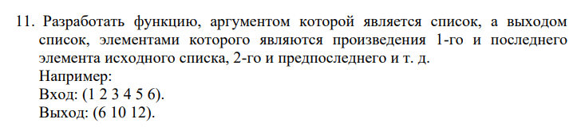
- Листинг кода

(SETQ LST '(1 2 3 4 5 6 7 8 9 10))

(DEFUN REV (LIST ACC)
(IF (NULL LIST) ACC (REV (CDR LIST) (CONS (CAR LIST) ACC))))

(DEFUN TASK (LIST)
(COND ((NULL LIST) NIL)
((NULL (CDR LIST)) LIST)
(T (CONS (* (CAR LIST) (CAR (LAST LIST))) (TASK (CDR (REV (CDR LIST) NIL)))))))

- Результат работы программы
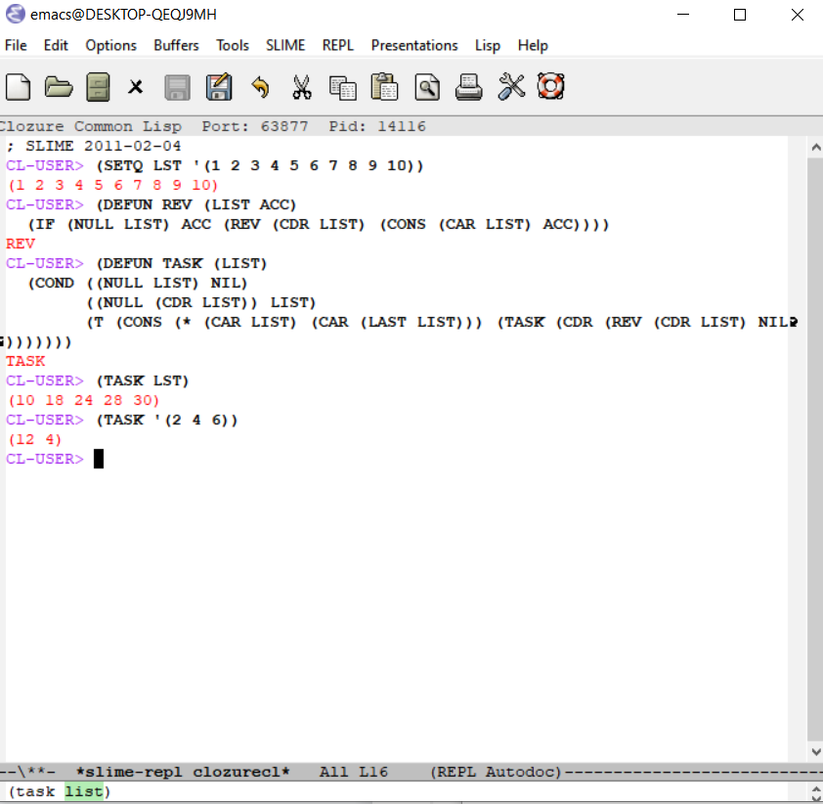

- Вывод

В ходе данной лабораторной работы я ознакомился с лямбда - выражениями и функциями языка Lisp, а также написал функцию для создания из исходного списка другого.

